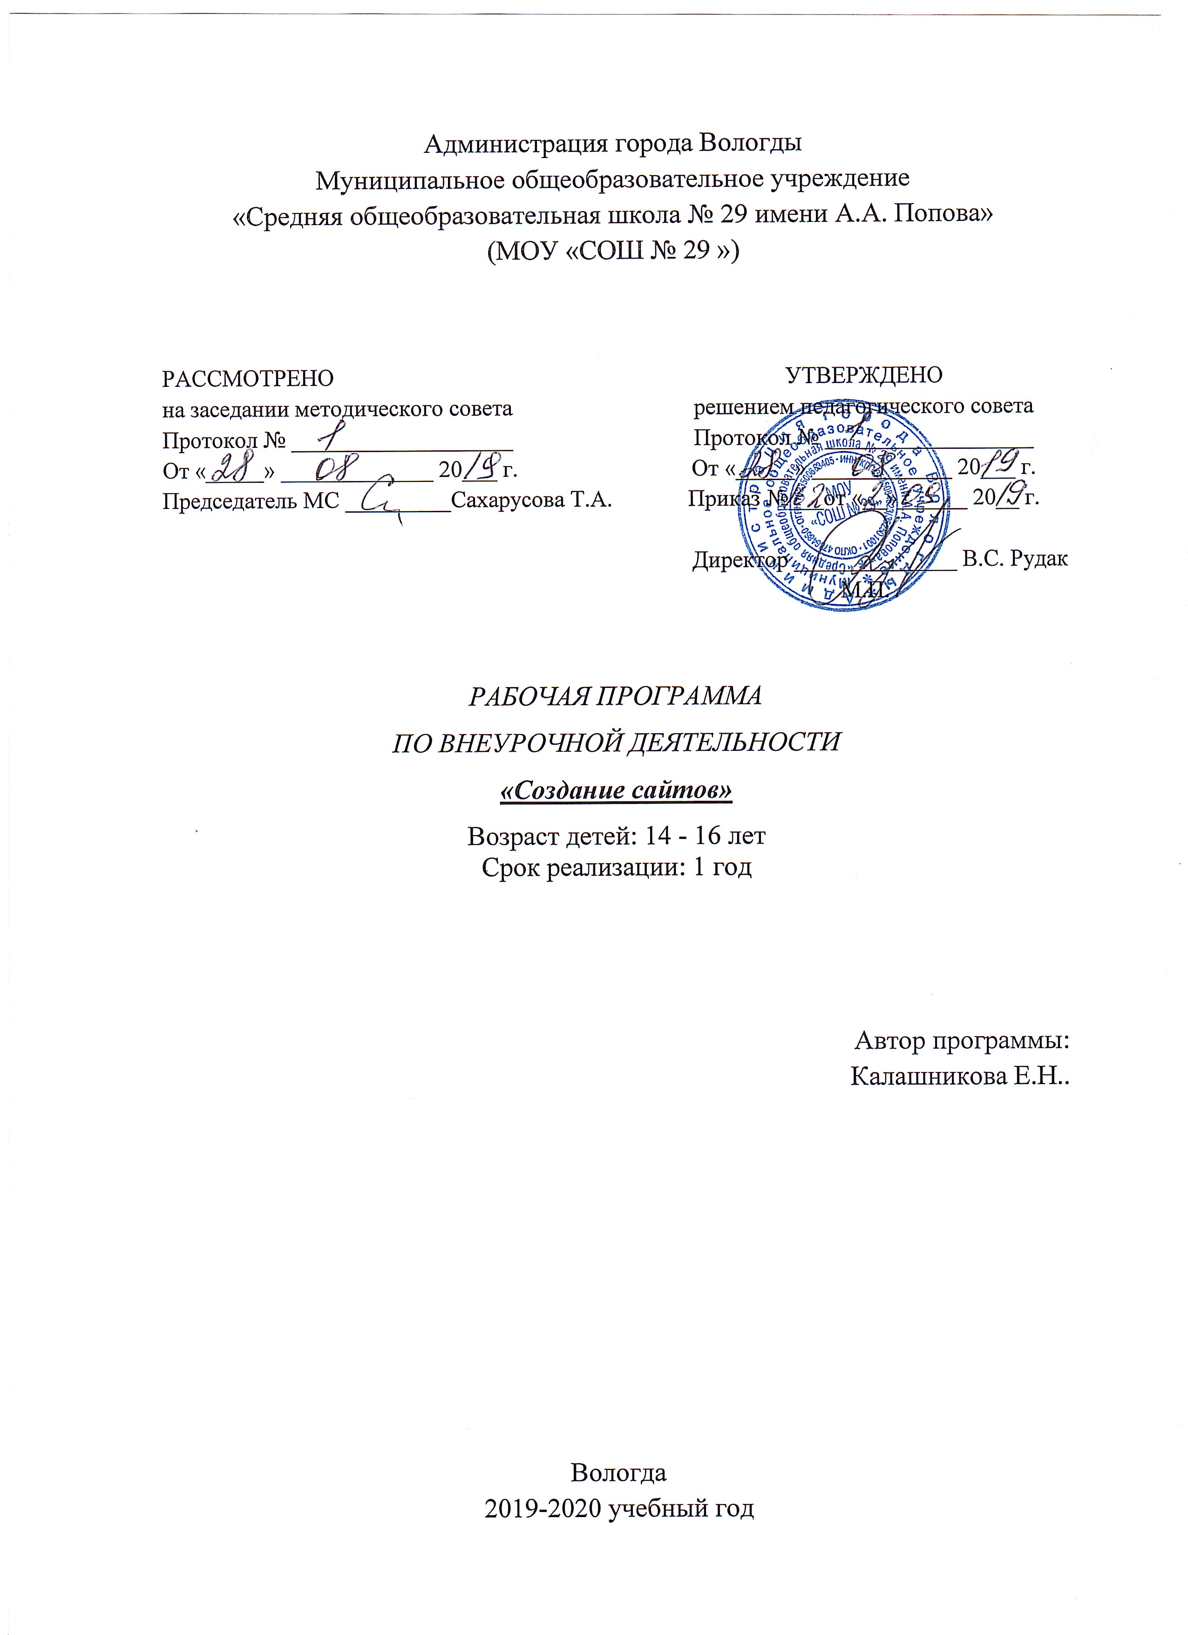

**1. Пояснительная записка**

Программа «Создание сайтов» является расширением темы “Передача информации в компьютерных сетях”.

В связи с тем, что в последнее время особенно бурно на всем земном шаре идет процесс информатизации, и все больший вес приобретают науки, связанные с общением, информатизационными и коммуникационными процессами, данный курс становится актуальным и востребованным. Все больший вес в жизни людей занимает Internet и технологии, связанные с работой в сети, умение создавать Web-сайты.

Современному человеку требуется не только определенный набор знаний, а умения самостоятельно приобретать недостающие, применять их в жизни. Одним из таких умений является умение работать с компьютером.

**Цели:**

•развитие интеллектуальных способностей и познавательных интересов,

связанных с информационными технологиями;

•создание компетентности учащихся в области создания сайта;

•формирование интереса к профессиям, связанным с информационными

технологиями;

•воспитание ответственного и избирательного отношения к информации;

**Задачи:**

•создать условия для развития познавательной активности в области информационных компьютерных технологий;

•содействовать ознакомлению с новыми информационными технологиями;

•повысить уровень знаний учащихся в области информационных технологий.

•подготовить к осознанному выбору профиля.

1. **Результаты освоения курса.**

Фактически личностные, метапредметные и предметные планируемые результаты устанавливают и описывают некоторые обобщенные классы учебно-познавательных и учебно-практических задач, предъявляемых учащимся. Отбираются учебно-практические и учебно-познавательные задачи, направленные на формирование и развитие ИКТ-компетентности обучающихся, требующие педагогически целесообразного использования ИКТ в целях повышения эффективности процесса формирования всех ключевых навыков (самостоятельного приобретения и переноса знаний, сотрудничества и коммуникации, решения проблем и самоорганизации, рефлексии и ценностно-смысловых ориентаций), а также собственно навыков использования ИКТ.

К концу курса внеурочной деятельности обучающиеся должны приобрести следующее:

1. знание принципов и структуры устройства Всемирной паутины, формы представления и управления информацией в сети Интернет;

2. умение найти, сохранить и систематизировать необходимую информацию из Сети с помощью имеющихся технологий и программного обеспечения;

3. умение спроектировать, изготовить и разместить в сети web-сайт объёмом 5-10 страниц на заданную тему;

4. владение способами работы с изученными программами;

5. знание и умение применять при создании web-страницы основные принципы web-дизайна;

6. владение необходимыми способами проектирования, создания, размещения и обновления web-сайта;

7. знание виды web-сайтов;

8. владение приёмами организации и самоорганизации работы по изготовлению сайта;

9. умение работать в коллективе;

10. овладение процедурой самооценки знаний и деятельности и корректировать дальнейшую деятельность по сайтостроительству.

**3. Содержание учебного курса.**

**Введение**

Основы web-дизайна, технологии создания привлекательных и удобных

сайтов. Язык HTML — основной инструмент создания web-страниц.

Язык JavaScript — скриптовый язык, с помощью которого можно добавить на страницу динамические и интерактивные эффекты (реагирование на кнопки, обработка форм, произвольные надписи, зависящие от действий

пользователей, и т. д.).

**Язык гипертекстовой разметки HTML**

Структура html-документа. Работа с html-тегами; работа браузера при отображении страницы; структура. Оформление текста. Выравнивание абзацев

Заголовки и подзаголовки. Управление начертанием текста

Оформление текста. Изменение параметров шрифта. Теги и атрибуты. Основные параметры тегов форматирования. Вставка изображения на страницу. Вставка изображения на web-страницу. Альтернативный текст. Управление рисунком. Выравнивание рисунка. Свойства графического изображения. Простые таблицы. Создание и разметка таблицы. Вложенные таблицы. Формирование сложных таблиц. Объединение ячеек таблиц. Границы и заливка таблицы. Гиперссылки. Оформление гиперссылок. Гипертекст и гипермедиа. Цвета гиперссылки. Внешний ресурс.

**Каскадные таблицы стилей CSS**

Каскадные таблицы стилей (CSS). Селектор. Внешняя таблица стилей. Стилевой класс и псевдокласс. Позиционирование. Контекстный селектор. Внутренняя таблица стилей. Inline-стиль. Позиционирование. Фреймы. Фреймовая структура страницы. Гиперссылки между фреймами. Настройка фреймов. Форматирование фреймов. «История» посещения страничек. Таймер и формы

**Проектирование сайта**

Основы визуального дизайна. Пространственные отношения. Форма и размер. Цвет и размер. Пропорции. Размещение элементов в композиции web-страницы. Плотность размещения. Форма. Цвет. Текст и фон. Шрифт и текст. Подбор шрифтов. Принципы дизайна. Web-графика. Виды компьютерной графики. Графические форматы. Особенности подготовки графики для web-страниц. Функции web-графики. Дизайн web-сайтов. Типы сайтов. Устройство сайтов. Топологическая структура сайта. Размерные отношения и ограничения формата web-страницы. Текстовые блоки и графические вставки. Проектирование, изготовление, размещение, тестирование сайта. Экспертная оценка.

Защита проекта.

**4.**  **Тематическое планирование .**

|  |  |  |
| --- | --- | --- |
| №  п/п | Название темы | Количество часов |
| **Введение (2 часа)** | | |
|  | Техника безопасности. Основы web-дизайна, технологии создания привлекательных и удобных сайтов. | 1 |
|  | Язык HTML — основной инструмент создания web-страниц. | 1 |
| **Язык гипертекстовой разметки HTML (14 часов)** | | |
|  | Структура html-документа. Работа с html-тегами; работа браузера при отображении страницы; структура. | 2 |
|  | Оформление текста. Выравнивание абзацев | 1 |
|  | Управление начертанием текста | 1 |
|  | Изменение параметров шрифта. | 1 |
|  | Теги и атрибуты. Основные параметры тегов форматирования. | 1 |
|  | Вставка изображения на страницу. Вставка изображения на web-страницу. | 1 |
|  | Управление рисунком. | 1 |
|  | Выравнивание рисунка. Свойства графического изображения. | 1 |
|  | Простые таблицы. . Создание и разметка таблицы. | 1 |
|  | Вложенные таблицы. Формирование сложных таблиц. | 1 |
|  | Объединение ячеек таблиц. Границы и заливка таблицы. | 1 |
|  | Гиперссылки. Оформление гиперссылок. | 1 |
|  | Гипертекст и гипермедиа. Цвета гиперссылки. Внешний ресурс. | 1 |
| **Каскадные таблицы стилей CSS (12 часов)** | | |
|  | Каскадные таблицы стилей (CSS). Селектор. | 1 |
|  | Внешняя таблица стилей. Стилевой класс и псевдокласс. Позиционирование. | 2 |
|  | Контекстный селектор. | 1 |
|  | Внутренняя таблица стилей. Inline-стиль. Позиционирование. | 2 |
|  | Фреймы. Фреймовая структура страницы | 2 |
|  | Гиперссылки между фреймами. Настройка фреймов. | 2 |
|  | Форматирование фреймов. | 1 |
|  | «История» посещения страничек. Таймер и формы | 1 |
| **Проектирование сайта (6 часов)** | | |
|  | Основы визуального дизайна. Пространственные отношения. Форма и размер. Цвет и размер. Пропорции. | 0,5 |
|  | Размещение элементов в композиции web-страницы. Плотность размещения. Форма. Цвет. | 0,5 |
|  | Текст и фон. Шрифт и текст. Подбор шрифтов. Принципы дизайна. | 0,5 |
|  | Графические форматы. Особенности подготовки графики для web-страниц. Функции web-графики. | 0,5 |
|  | Дизайн web-сайтов. Типы сайтов. Устройство сайтов. Топологическая структура сайта. | 0,5 |
|  | Размерные отношения и ограничения формата web-страницы. Текстовые блоки и графические вставки. | 0,5 |
|  | Проектирование, изготовление, размещение, тестирование сайта. Экспертная оценка. | 2 |
|  | **Защита проекта.** | 1 |
| **ИТОГО** | | 34 |